Đề bài:

Cho dãy tiến trình P1, P2, P3, P4 với thời gian đến (xuất hiện) và thời gian chạy (thực hiện) tương ứng như sau :

|  |  |  |  |  |
| --- | --- | --- | --- | --- |
| Tiến Trình | P1 | P2 | P3 | P4 |
| Thời điểm xuất hiện ( T đến -s) | 00 | 05 | 07 | 08 |
| Thời điểm thực hiện ( T chạy -s) | 16 | 10 | 09 | 05 |

Tính các thông tin như bên dưới theo phương pháp SRN và RR (q=3) :

* Thời gian chờ của các tiến trình (T chờ Px)
* Thời gian chờ trung bình (T chờ tb)
* Thời gian lưu của các tiến trình (T lưu Px)
* Thời gian lưu trung bình (T lưu tb)

# 1/ Thuật toán SRN (Shortest Remaining Next) / preemptive SJF

Đề bài

|  |  |  |  |  |
| --- | --- | --- | --- | --- |
|  | P1 | P2 | P3 | P4 |
| T đến | 00 | 05 | 07 | 08 |
| T chạy | 16 | 10 | 09 | 05 |

Vẽ biểu đồ Gantt:

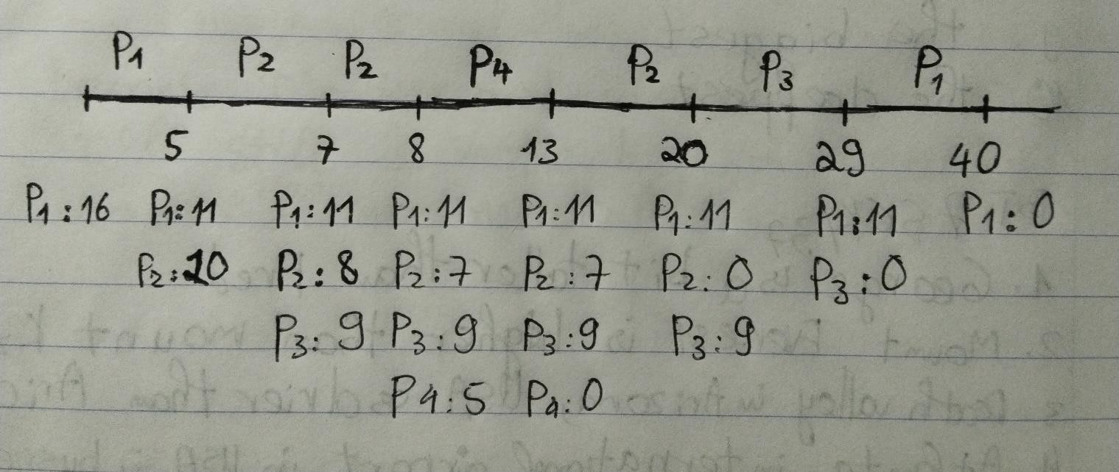

Bảng tiến trình

|  |  |  |  |  |  |
| --- | --- | --- | --- | --- | --- |
| Tiến Trình | T kết thúc (a) | T đến (b) | T chạy (c) | T chờ (u=a-b-c) | T lưu (a-b hoặc  u+c) |
| P1 | 40 | 0 | 16 | 24 | 40 |
| P2 | 20 | 5 | 10 | 5 | 15 |
| P3 | 29 | 7 | 9 | 13 | 22 |
| P4 | 13 | 8 | 5 | 0 | 5 |

Kết quả thu được

* T chờ tb = (24+05+13+00) / 4 = 42 / 4 = 10.5
* T lưu tb = (40+15+22+05) / 4 = 82 / 4 = 20.5

# 2/ Thuật toán RR (Round-Robin) (q=3)

Đề bài:

|  |  |  |  |  |
| --- | --- | --- | --- | --- |
|  | P1 | P2 | P3 | P4 |
| T đến | 00 | 05 | 07 | 08 |
| T chạy | 16 | 10 | 09 | 05 |

Vẽ biểu đồ Gantt ( mức lượng tử q=3 )

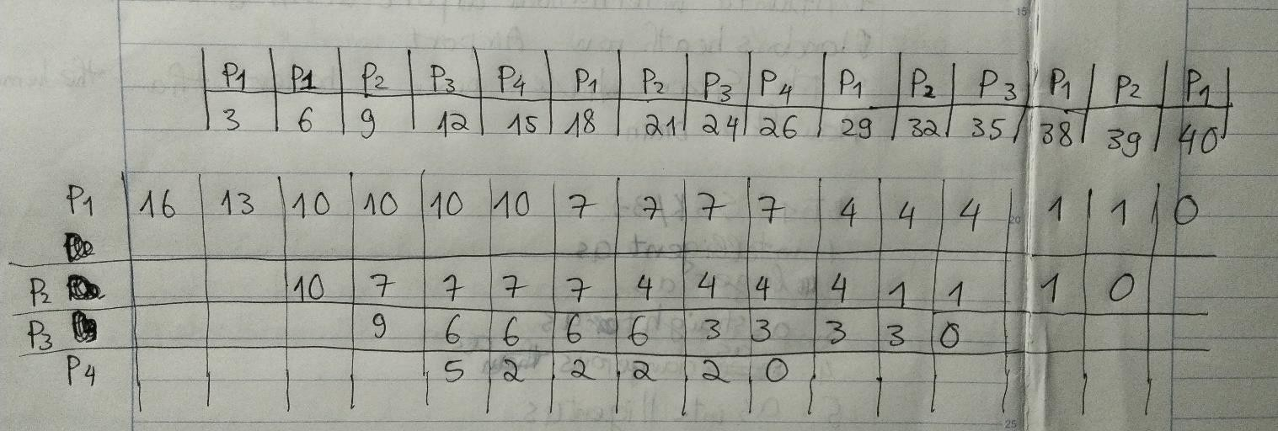

Xác định thời điểm kết thúc của từng tiến trình, hoàn thiện bảng và tính Bảng Tính

|  |  |  |  |  |  |
| --- | --- | --- | --- | --- | --- |
| Tiến Trình | T kết thúc (a) | T đến (b) | T chạy (c) | T chờ (u=a-b-c) | T lưu  (a-b hoặc u+c) |
| P1 | 40 | 0 | 16 | 24 | 40 |
| P2 | 39 | 5 | 10 | 24 | 34 |
| P3 | 35 | 7 | 9 | 19 | 28 |
| P4 | 26 | 8 | 5 | 13 | 18 |

Kết quả thu được

* T chờ tb = (24+24+19+13) / 4 = 80 / 4 = 20
* T lưu tb = (40+34+28+18) / 4 = 120 / 4 = 30